Какие же факторы способствуют развитию наркомании?
Согласно определению Всемирной Организации Здравоохранения (ВОЗ), их можно разделить на три условные группы.

Биологические факторы;
• Патология беременности (выраженные токсикозы и перенесенные матерью во время беременности инфекционные или тяжелые хронические заболевания);
• Осложненные роды (затяжные, с родовой травмой или с гипоксией новорожденного);
• Тяжело протекавшие или хронические заболевания детского возраста (не исключая простудных, воспаления легких, частых ангин);
• Сотрясения головного мозга, особенно многократные;
•Любые тяжелые заболевания или травмы, протекавшие с нарушениями сознания.

Следующую группу факторов можно назвать социальными:
• Воспитание ребенка в неполной семье;
• Постоянная занятость одного из родителей (длительные командировки, деловая загруженность и т.п.);
• Больной – единственный ребенок в семье;
•Плохо организованная среда без установленных правил, четкой дисциплины, должного контроля над действиями ребенка;
•Слабые социальные связи (нет ощущения принадлежности к какой-либо социальной группе);
•Несоблюдение семьей или друзьями норм социального поведения;
•Попустительское отношение семьи и ближайшего окружения к насилию, злоупотреблению психоактивными веществами, негативному поведению и т.д.;
•Приобщение в раннем возрасте к «первичным наркотикам» (алкоголь, табак), наличие друзей, злоупотребляющих психоактивными веществами или являющихся жертвами насилия в семье;
•Недостаточная связь со школой, отсутствие интереса к учебе и работе;
•Употребление родителями наркотиков, легкий доступ к наркотикам;
•Плохая успеваемость;
•Случаи насилия или употребления наркотиков в семье.

Следующую группу факторов с полным основанием можно назвать психологическими:
•Ощущение собственной незначительности и ненужности;
•Недостаточный самоконтроль, недостаточная самодисциплина;
•Неспособность выражать свои чувства и реакции на себя самого, на других и на ситуацию;
• Неспособность здраво рассуждать и делать здоровый выбор в жизни;
•Недостаточное понимание правил, непонимание того, что решения имеют последствия;
•Непонимание и неприятие социальных норм и ценностей;
•Низкая самооценка и неуверенность в себе. То есть психологические факторы риска – это, по сути, особенности личности человека, которые ведут к снижению психологического барьера перед началом употребления наркотиков.

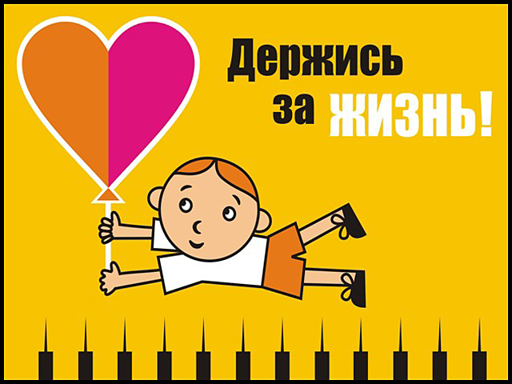
Признаки употребления наркотиков
Существуют определенные признаки, которые указывают на то, что ребенок может употреблять наркотики. Если Вы обнаружили их, следует насторожиться.
Основные признаки:
1. Следы от уколов, порезы, синяки (особенно на руках);
2. Наличие у ребенка (подростка) свернутых в трубочку бумажек, маленьких ложечек, шприцев и/ или игл от них;
3.Наличие капсул, таблеток, порошков, пузырьков из под лекарственных или химических препаратов;
4.Тряпочки, пахнущие толуолом; жестяные банки и пустые тюбики из-под клея, бензина, нитрокраски, пустые баллончики из-под лака для волос; бумажные или пластиковые пакеты, пропитанные химическими запахами;
5. Папиросы (особенно «Беломор») в пачках из под сигарет;
6. Расширенные или суженые зрачки;
7.Нарушение речи, походки и координации движений при отсутствии запаха алкоголя;

Дополнительные признаки:
1. Пропажа из дома ценных вещей одежды и др.;
2. Необычные просьбы дать денег;
3. Лживость, изворотливость;
4.Телефонные разговоры (особенно «зашифрованные») с незнакомыми лицами;
5.Проведение времени в компаниях асоциального типа;
6. Изменение круга друзей или появление «товарищей», которые употребляют наркотики;
7.Снижение успеваемости, увеличение количество прогулов, плохое поведение, снижение интереса к обычным развлечениям, привычному времяпрепровождению, спорту, любимым занятиям;
8.Увеличивающееся безразличие к происходящему рядом;
9. Изменение аппетита;
10.Нарушение сна (сонливость или бессонница);
11. Утомляемость, погружённость в себя;
12.Плохое настроение или частые беспричинные смены настроения, регулярные депрессии, нервозность, агрессивность;
13. Невнимательность, ухудшение памяти;
14. Внешняя неопрятность;
15. Покрасневшие или мутные глаза.

Советы родителям по снижению риска употребления наркотиков ребенком (подростком)

1. Не паникуйте. Даже если вы уловили подозрительный запах или обнаружили на руке сына или дочери след укола, это ещё не означает, что теперь ребёнок неминуемо станет наркоманом. Часто подростка вынуждают принять наркотик под давлением. Постарайтесь с первых минут стать не врагом, от которого нужно скрываться и таиться, а союзником, который поможет справиться с бедой.
2. Сохраните доверие. Ваш собственный страх может заставить вас прибегнуть к угрозам, крику, запугиванию. Это оттолкнёт подростка, заставит его замкнуться. Не спешите делать выводы. Возможно для вашего ребёнка это первое и последнее знакомство с наркотиком. Будет лучше, если вы поговорить с ним на равных, обратиться к взрослой его личности.
3. Оказывайте поддержку. «Мне не нравится, что ты сейчас делаешь, но я всё же люблю тебя» - вот основная мысль, которую вы должны донести до подростка. Он должен чувствовать, что бы с ним не произошло, он сможет с вами откровенно поговорить об этом. Как бы ни было трудно, очень важно, чтобы родители беседовали с детьми о наркотиках, последствиях их употребления. Поощряйте интересы и увлечения подростка, которые должны стать альтернативой наркотику, интересуйтесь его друзьями, приглашайте их к себе домой. И наконец, помните, что сильнее всего на подростка будет действовать ваш личный пример. Подумайте о своём собственном отношении к некоторым веществам типа табака, алкоголя, лекарств.

4. Обратитесь к специалисту. Если вы убедились, что подросток не может справиться с зависимостью от наркотика самостоятельно, и вы не в силах ему помочь, обратитесь к специалисту. Не обязательно сразу к наркологу, лучше начать с психолога или психотерапевта. При этом важно избежать принуждения. В настоящее время существуют различные подходы к лечению наркомании . Посоветуйтесь с разными врачами, выберите тот метод и того врача, который вызовет у вас доверие. Будьте готовы к тому, что спасение вашего ребёнка может потребовать от вас серьёзных и длительных усилий.



Источник:
Профилактика подростковой наркомании: Наглядно-методическое пособие. Рожков М.И., Ковальчук М.А .Владос, 2013.

Памятка для родителей



Аскарово – 2016

